 

**ΔΑΝΙΗΛΙΔΕΙΟΣ ΠΑΙΔΙΚΗ ΒΙΒΛΙΟΘΗΚΗ**

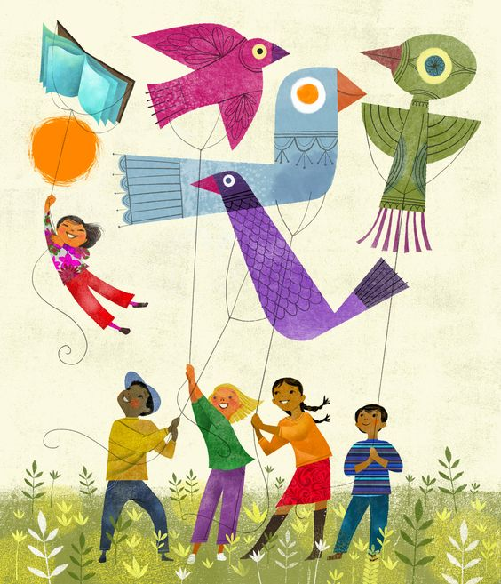

Ο δημιουργικός κόσμος

των βιβλιοθηκών τον

Φεβρουάριο!

**Η συμμετοχή στα εργαστήρια γίνεται ΔΙΑ ΖΩΣΗΣ και είναι δωρεάν, απαραίτητη προεγγραφή.**

**Tα παιδιά έχουν τη δυνατότητα να συμμετέχουν σε 1 εργαστήριo . Σε περίπτωση που δηλωθούν περισσότερα   
εργαστήρια του ενός, η συμμετοχή θα θεωρηθεί ΑΚΥΡΗ.**

**Οι προεγγραφές μπορούν να γίνουν είτε με τη φυσική   
παρουσία του κηδεμόνα στη βιβλιοθήκη,   
είτε συμπληρώνοντας την παρακάτω ηλεκτρονική φόρμα:**

**[Δανιηλίδειος Φεβρουάριος 2023](https://docs.google.com/forms/d/1gPvr-yAgu2VcLSkGxlGPhYzPpy7eg0avnURMy1xjgwQ/edit)**

**Για τα εργαστήρια που έχουν μεγάλη ζήτηση θα γίνει   
κλήρωση την :**

**Δευτέρα 30 Ιανουαρίου και ώρα 9:00π.μ.,**

**παρουσία των ενδιαφερομένων (η παρουσία δεν είναι υποχρεωτική).**

**Η δυνατότητα εγγραφής στα εργαστήρια λήγει την**

**Δευτέρα 30 Ιανουαρίου, ώρα 8:30 το πρωί.**

**Η ενημέρωση των αποτελεσμάτων της κλήρωσης θα γίνει ηλεκτρονικά μόνο για τους επιτυχόντες.**

**ΠΡΟΣΟΧΗ: Θα αναμένεται ηλεκτρονική απάντηση επιβεβαίωσης συμμετοχής από τους γονείς/κηδεμόνες στο email :**  
[**danihlideiosl@gmail.com**](mailto:danihlideiosl@gmail.com) **(Να γίνεται έλεγχος και της ανεπιθύμητης αλληλογραφίας).**

**Δευτέρα 6 Φεβρουαρίου 6.00– 7.00 το απόγευμα**

**« Καλλιτεχνικό πρόγραμμα»**

**Για παιδιά 5 έως 6 ετών.** Δια ζώσης.

**Για 4 συναντήσεις 6/2, 13/2, 20/2 & 6/3/2023**

Με την ζωγράφο, εικονογράφο κι εκπαιδευτικό τέχνης **Κωνσταντίνα Καπανίδου**

1η συνάντηση: **Ζωγραφίζω με διαφορετικά υλικά σαν τον Monet.**Υλικά που πρέπει να έχετε μαζί σας: Λαδοπαστέλ, μπλοκ ακουαρέλας

2η συνάντηση: **Ζωγραφίζω μεγάλα έργα σαν την Georgia O’Keeffe.**Υλικά που πρέπει να έχετε μαζί σας:

1 μεγάλο χρωματιστό χαρτόνι (όχι άσπρο) 50χ70εκ, λαδοπαστέλ.

3η συνάντηση: **Πολλές πλευρές του ίδιου προσώπου με τον Πικάσο.**

Υλικά που πρέπει να έχετε μαζί σας:

Χρωματιστές πλαστελίνες.  
  
4η συνάντηση: **Κολάζ με έμπνευση τον Ανρί Ρουσσώ.**   
  
Υλικά που πρέπει να έχετε μαζί σας: Μπλοκ ακουαρέλας

**Τετάρτη 1 Φεβρουαρίου 6.15- 7.15 το απόγευμα**

**«Απόκριες στη βιβλιοθήκη!!»**

**Για παιδιά από Α΄ έως Ε΄ δημοτικού.** Δια ζώσης.

**Για 4 συναντήσεις 1/2, 8/2, 15/2 & 22/2/2023**

Με την συντηρήτρια έργων τέχνης **Σταυριανή Κωτούλα**

Ήρθε κι ο Φεβρουάριος γεμάτος εκπλήξεις και γιορτές! Έφτασαν οι απόκριες και αρχίζουμε να σκεφτόμαστε τι θα ντυθούμε και τι μάσκες θα φτιάξουμε.

Στη βιβλιοθήκη φτιάχνουμε τα πιο αστεία καπέλα,τις πιο πρωτότυπες μάσκες και τον πιο εντυπωσιακό χαρταετό!!

1η συνάντηση: **Κατασκευάζουμε τα πιο αστεία καπέλα.**

2η συνάντηση: **Φτιάχνουμε τις πιο εντυπωσιακές μάσκες.**

3η συνάντηση: **Κατασκευάζουμε τον πιο εντυπωσιακό χαρταετό!!!**

4η συνάντηση: **Κατασκευάζουμε τον πιο αστείο κλόουν!**

**Παρασκευή 3 Φεβρουαρίου 5.30- 6.30 το απόγευμα**

**«Η ελιά και το διαμάντι»**

**Για παιδιά από 5 έως 7 ετών.** Δια ζώσης.

**Για 4 συναντήσεις 3/2, 10/2, 17/2 & 24/2/2023**   
  
Με την θεατρολόγο-θεατροπαιδαγωγό **Μαρία Καστανάρα**   
από την Εταιρεία Θεάτρου Μικρός Βορράς.

Σε ένα μικρό και φιλήσυχο χωριό κοντά στο δάσος, οι κάτοικοι ζουν φτωχικά, αλλά ευτυχισμένοι. Μια σπουδαία ανακάλυψη κάποιων επισκεπτών, όμως, θα φέρει πολλές ανατροπές, οι οποίες θα ταράξουν τους κατοίκους του χωριού και όχι μόνο…Ήρθε η ώρα για σημαντικές αποφάσεις και δράση! Με τη βοήθεια θεατρικών τεχνικών τα παιδιά θα μπουν μέσα στις ιστορίες, θα αναλάβουν ρόλους και θα ανακαλύψουν λύσεις.

**ΔΑΝΙΗΛΙΔΕΙΟΣ ΠΑΙΔΙΚΗ ΒΙΒΛΙΟΘΗΚΗ**

**Καρολίδου 14**

**Τηλ.2310 456658**

**e-mail:** [**danihlideiosl@gmail.com**](danihlideiosl@gmail.com)

**Για περισσότερες πληροφορίες σχετικά με τα προγράμματα που θα   
πραγματοποιηθούν και στις υπόλοιπες Βιβλιοθήκες του Δήμου Καλαμαριάς, μπορείτε να ανατρέξετε στη σελίδα:**[**https://lib.kalamaria.gr/**](https://lib.kalamaria.gr/)